

RAPPORT DU
LANCEMENT OFFICIEL DU PROGRAMME LIVING VALUES EDUCATION INTERNATIONALE.

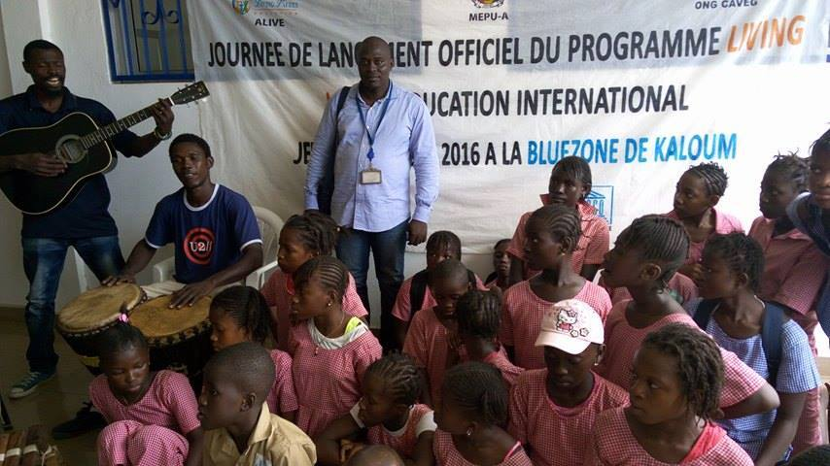

Le Comité local d’organisation Living Values Guinée.

Financement : ALIVE /CAVEG
Octobre 2016

- CONTEXTE ET JUSTIFICATION :
Dans l’Afrique d’aujourd’hui, frappée par la criminalité, les conflits armés, les maladies courantes, l’Ebola, le SIDA, et la pauvreté. L’éducation aux valeurs deviendra l’une des armes la plus puissante pour aider les gens à retrouver leur fierté, leur dignité et l’art de vivre à nouveau ensemble.
En Guinée, le besoin d’une éducation fondée sur les valeurs se fait sentir à une époque où de plus en plus d’enfants, d’enseignants et de parents constatent la montée de l’incivisme et de la violence. Sans y avoir été nécessairement préparés, les enseignants se trouvent confrontés, dans l’exercice de leurs fonctions, aux conséquences d’une certaine désintégration de la cellule familiale ou sociale.
Les valeurs humaines comme la tolérance, le respect, la liberté, l’honnêteté, la paix, l’amour, l’humilité, la coopération, la simplicité, la liberté, l’unité et le bonheur constituent en effet, dans leur expression la plus universelle, le fondement de la paix sociale et du progrès.
En ce début du XXIe siècle tout particulièrement, les valeurs peuvent constituer une source d’espérance en offrant à l’enfant et à l’adulte de nouvelles perspectives, tant personnelles que sociales.
C’est face à cette situation que le Programme Living Values Education International (LVE) en partenariat avec le département en charge de l’Education vont mettre un processus d’Enseignement Apprentissage à disposition des enseignants.
Pour permettre aux acteurs de s’approprier des valeurs et de les intégrer dans les pratiques d’enseignement-apprentissage en Guinée, il est indispensable de doter les enseignants des méthodes leur permettant d’appliquer les pratiques en phase avec ces valeurs. C’est dans cette logique que ce premier atelier doit se tenir pour nous permettre de mettre les bases d’un processus d’apprentissage et d’exercice des valeurs promues par LVE.
- OBJECTIF :
Promouvoir l’intégration des valeurs promues par Living Values Education dans l’enseignement-apprentissage du système Educatif de Guinée pour une Education de qualité.
OBJECTIFS SPECIFIQUES :
- Susciter l’adhésion des acteurs et partenaires au programme Living Values Education International,
- Partager et échanger sur les valeurs promues par LVE
- Mettre en place un comité d’organisation local,
- Concevoir un plan d’action triennal opérationnel Living Values Education Guinée
- RESULTATS :
- Les acteurs et partenaires au programme Living Values Education International ont manifestés l’intérêt d’adhérer,
- Les valeurs promues par LVE sont partagées et échangés,
- Un comité d’organisation local est mis en place,
- Un plan d’action triennal opérationnel living values Guinée est conçu,
- DEROULEMENT
La journée du lancement officiel du programme living values education internationale s’est deroule dans la salle de Bluzone de la commune urbaine de Kaloum à Conakry le jeudi 27 octobre 2016 de 14heures à 16heures. Cette journée a regroupé des cadres de l’education,des enseignants,les ONG ,la presse ,les eleves et les artistes (voir la liste des participants)
Conformement à l’agenda, après les ceremoniales des discours de bienvenue et du lancement,lu respectivement par le president du CAVEG et le Representant du Ministre de l’enseignement pre universitaire et de l’alphabetisation. Trois(3) activités ont caracterisé la journée :
- Presentation du programme de Living Values qui a suscité des debats et d’adhesion des participants
- Signature d’une convention de collaboration entre le CAVEG et l’Association Vie Communautaire (AVICOM) basée à Dubréka dans le cadre de la mise en œuvre des activités du Programme Living Values Guinée dans la Region de la Basse Guinée
- Mise en place d’un comité Elargi de pilotage Living Values Guinée,pour la definition des orientations et de suivi des activités du programme de living values Guinée,pour asssurer la transparence.
- Difficultés rencontrées
le changement du calendrier liée à l’insuffisance des moyens financiers et logistiques

Liste des membres du comité Elargi de Pilotage du Programme Living Values Guinée
Prénoms et Nom | Structure | Contact
Sayon KEITA | Club Avenir des Enfants de Guinée | 662 15 07 15
Ibrahima BANGOURA | Association Vie Communautaire | 628 46 85 07
Michel SYLLA | Service National de Réglementation de promotion et des mouvements associatifs | 655 84 73 29
Mohamed DIAOUNE | Réseau Guinéen pour Alphabétisation | 620 75 46 90
Andre KOUROUMA | Promoteur Ecole Privée | 664 38 69 84
Sayi KAMANO | Radio Nostalgie | 655 55 56 06
Justine F.KAMANO | Radio Horizon | 620 26 96 86
Mohamed YAMPE | Radio Télévision Guinéenne | 655 21 21 07
Soriba TOUNKARA | Direction Nationale de l’Enfance | 655205385
André FALMI | Artiste | 622 59 39 46
Alseny BANGOURA | Etudiant | 655 07 10 41
Ba Sekou SYLLA | Radio Liberté FM | 664 28 31 22
Ismael Conté | Direction Nationale de l’Education Civique/DNEC

Les Photos de la journée
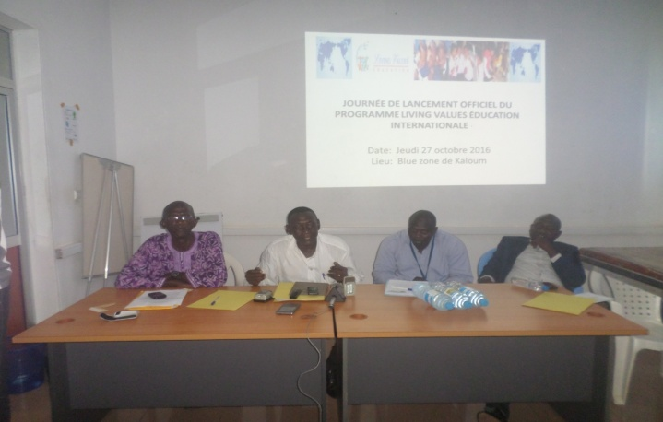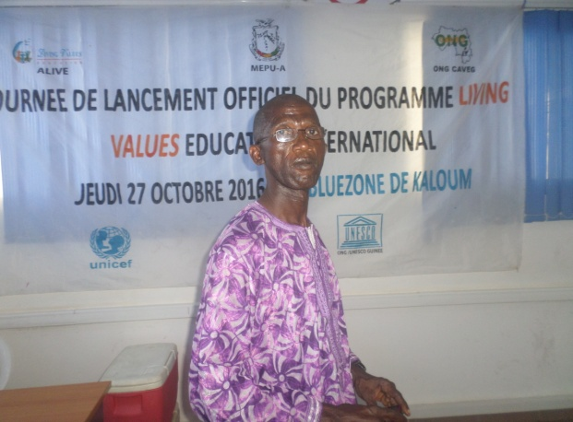
La loge officielle Le président du CAVEG
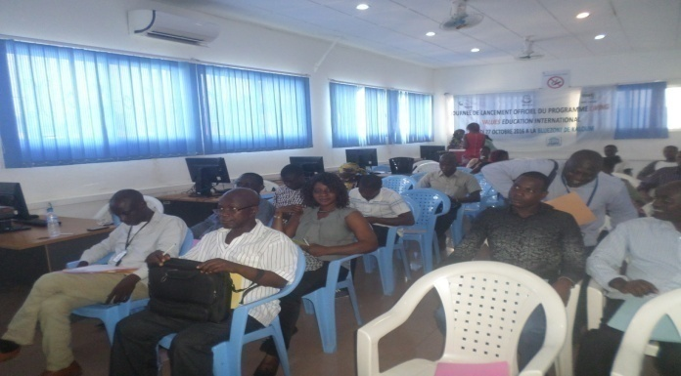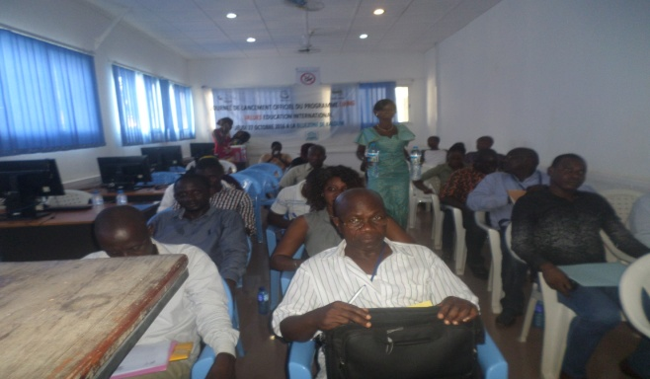
Les participants dans la salle
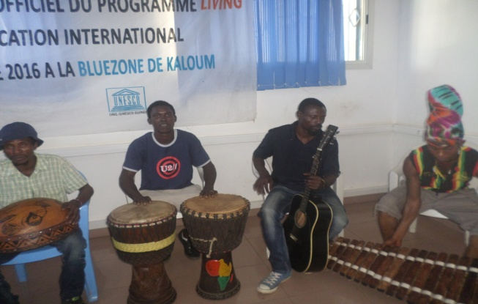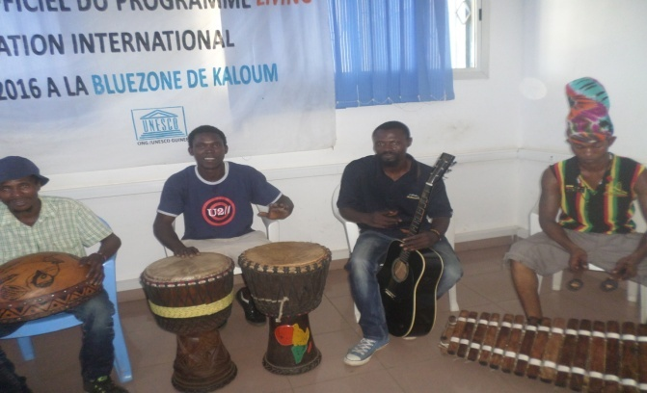
Prestation d’une troupe artistique de Kaloum
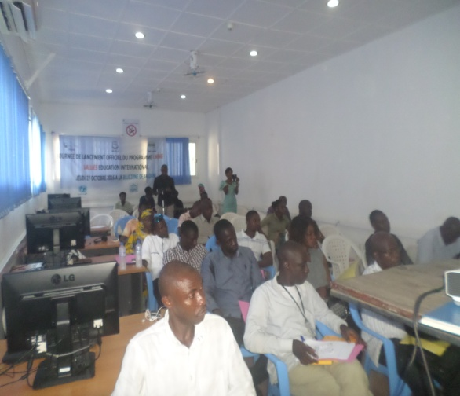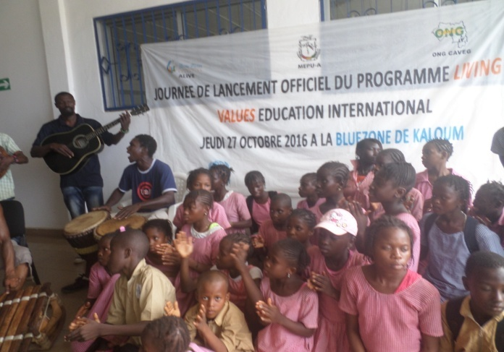
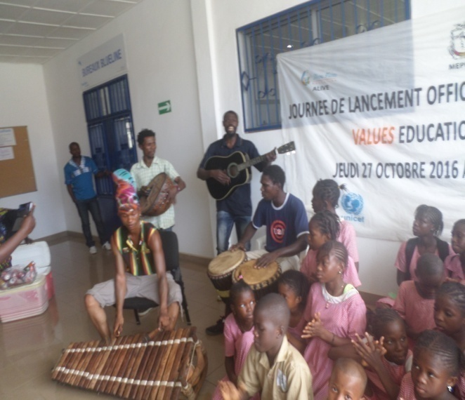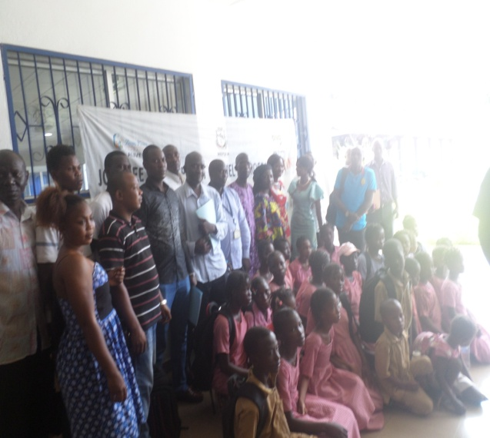
Prestation artistique avec les élèves Photo de fammille des participants
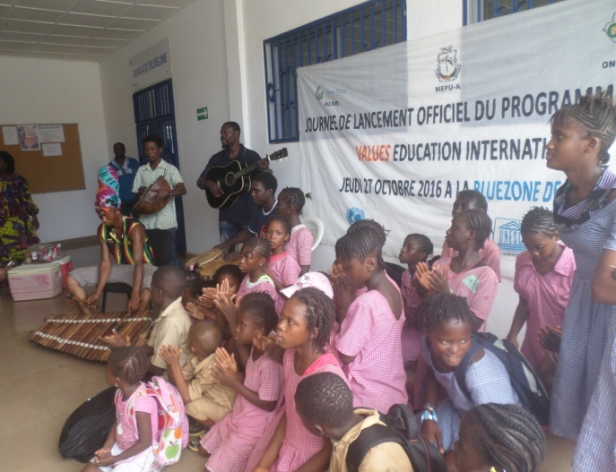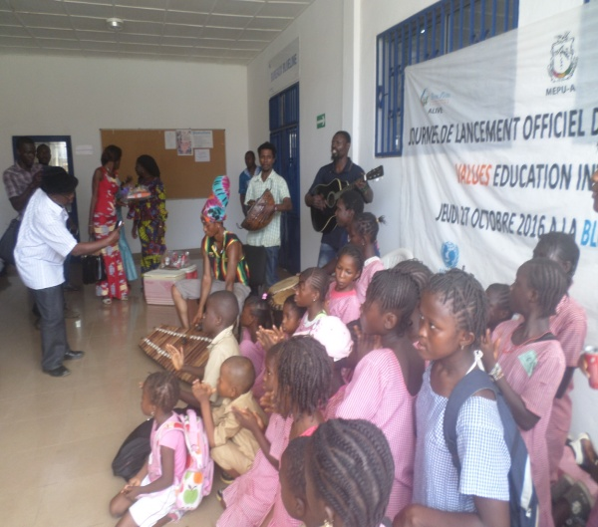
Les élèves des Ecoles de kaloum invitées

Recommandations :
- Rendre le comité élargie de pilotage fonctionnel par l’élaborartion d’une feuille de rouite,
- Elaborer un plan d’action annuel opérationnel Living Values Guinée,
- Elaborer un programme de sensibilisation qui couvre toutes les régions de la Guinée,
- Nouer des nouveaux partenariats avec les acteurs et partenaires actif en Education,
- Créer un cadre de concertation autouirs du programme Living Values,
- Recherche et mobilisation des ressources pour Living Values Guinée.
- Harmoniser une stratégie efficace de suivi des activités Living Values
Perspectives :
- Intégrer l’enseignement des valeurs dans le système scolaire Guinéen,
- Mettre en place un système de formation continue des enseignants formateurs Living Values,
- Editer des manuels et supports d’enseignement apprentissage Living Values pour le système scolaire Guinéen,

Le Rapporteur
ONG/CAVEG

